
Evaluación Parcial N° 2
Aspectos principales de la Nube y su configuración EC2 Estudiante
Sigla | Nombre Asignatura | Tiempo Asignado | % Ponderación
DSY1101 | Introducción al Cloud Computing | 80 minutos/ 2 horas pedagógicas | 15 %

1. Situación evaluativa

X | Ejecución práctica

Subdirección de Diseño Instruccional
Entrega de encargo

Presentación

Subdirección de Evaluación de Resultados de Aprendizaje
₂₀₂₄ 1

2. Instrucciones generales para el/la estudiante
▪ Descripción general de la evaluación:
Esta segunda evaluación de la experiencia 1 corresponde a una ejecución práctica, con entrega de producto/encargo. Consiste en el desarrollo de un caso de negocio que requiere la implementación de dos instancias en AWS, considerando la infraestructura requerida junto a su respectiva documentación.

▪ El propósito de esta evaluación es evaluar los siguientes Indicadores de Logro:
o IL 1.1 Identifica elementos fundamentales como procesadores, memoria RAM, disco, redes y sistemas operativos para realizar tareas de cómputo según los requerimientos del servicio.
o IL 1.2 Describe los elementos de la infraestructura de la tecnología de la información, considerando sus componentes básicos, servidores, redes y almacenamiento, y función dentro de un entorno informático.
o IL 1.4 Crea una máquina virtual en AWS, configurando aspectos como región geográfica, sistema operativo y recursos de hardware (procesadores y memoria RAM) para cumplir con un requerimiento simulado de la industria.
Esta evaluación consiste en una ejecución práctica en clase, con la entrega de un informe que cumpla con los requerimientos solicitados y tienen un 15% de ponderación sobre la nota final de las evaluaciones.
Tiempo asignado para esta evaluación es de 80 minutos (2 bloques de clases) y se realiza de manera individual en el Laboratorio de Computación con conexión a internet.

Subdirección de Diseño Instruccional
Subdirección de Evaluación de Resultados de Aprendizaje
₂₀₂₄ 2
Instrucciones Específicas

Para esta ejecución práctica cuentan con 2 bloques de clase, donde a partir de las instrucciones entregadas deberán ir registrando y evidenciando la implementación de las instancias en AWS según lo solicitado, el/la docente te entregará un caso el cual ocuparás durante todo el semestre. Al término de la clase usted deberá subir el registro en el espacio que indique el/la docente.
1.- Uso de calculadora
Para poder identificar elementos fundamentales en la configuración de una instancia como: Procesadores, Memoria RAM, Disco, Redes y Sistemas Operativos es muy importante el manejar el conocimiento en costos para la implementación de un servicio que permita realizar las tareas de cómputo según las necesidades del servicio que prestará.
Es por ello por lo que, con base en las instancias creadas, indique cuál es el costo de la implementación de cada una de ellas de acuerdo con la descripción de configuración dada:
a.- Instancia de Linux
- Servicio EC2 t
- Ubicación: Región – Este de EE.UU (Norte de Virginia)
- Tipo de tenencia: Compartida
- Sistema Operativo: Linux
- Uso constante
- 1 instancia por mes
- Instancia T3.small
- Opción de pago: El estudiante deberá elegir la opción más adecuada según el contexto del caso
- Amazon Elastic Block Store (EBS): 300 GB de almacenamiento (lo demás de la configuración debe dejarlo todo por defecto) - Habilite la monitorización detallada
Pegue aquí la evidencia de la configuración solicitada (pantallazo de la calculadora de AWS con la configuración y costo asociado)
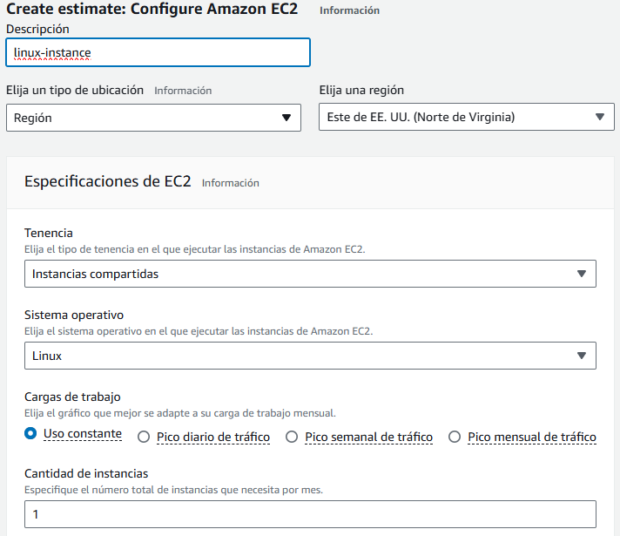
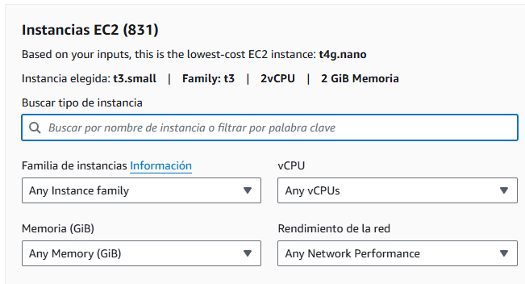
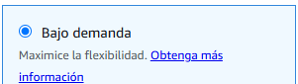
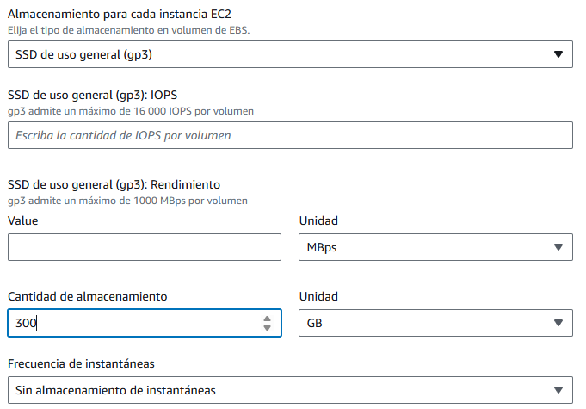
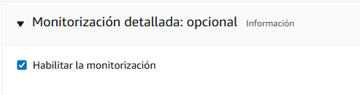
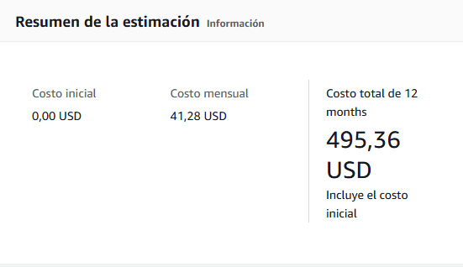

Subdirección de Diseño Instruccional
Subdirección de Evaluación de Resultados de Aprendizaje
₂₀₂₄ 3

b.- Instancia de Windows
- Servicio EC2
- Ubicación: Región – Este de EE.UU (Norte de Virginia)
- Tipo de tenencia: Compartida
- Sistema Operativo: Windows Server
- Uso constante
- 2 instancias por mes
- Instancia T2.medium
- Opción de pago: El estudiante deberá elegir la opción más adecuada según el contexto del caso
- Habilite la monitorización detallada
- Transferencia de datos: Internet (gratis) - 2 TB al mes
Pegue aquí la evidencia de la configuración solicitada (pantallazo de la calculadora de AWS con la configuración y costo asociado)
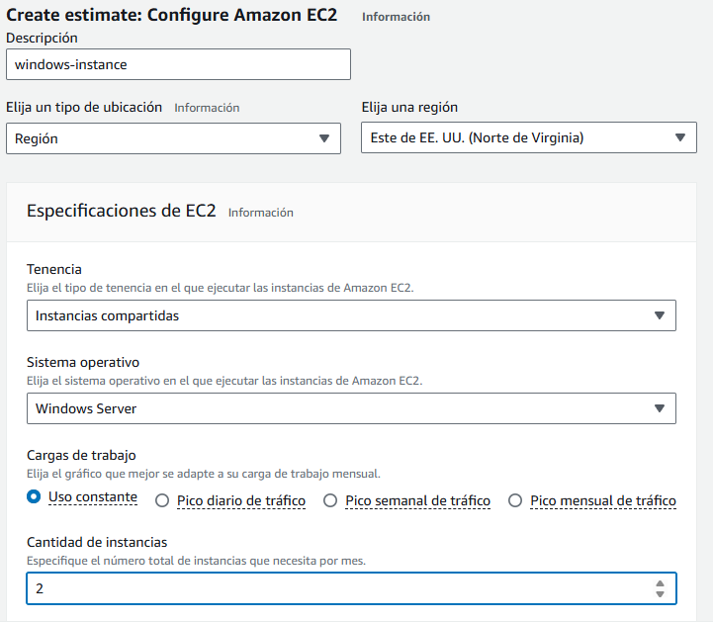
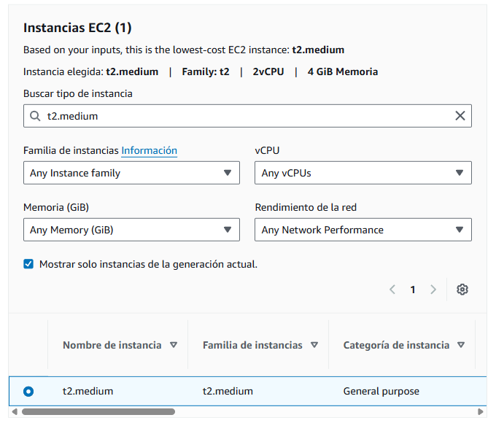
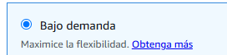
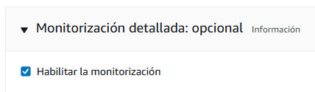
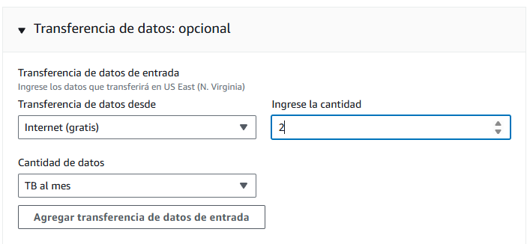
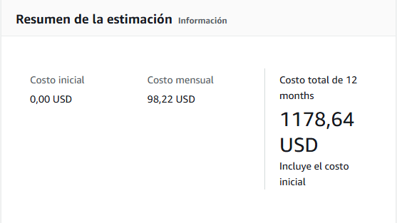

2.- Nombre Instancia: Server_Linux_Nombre_Apellido

∙ AMI a utilizar AWS Linux, última versión disponible
Pegue aquí la evidencia de la configuración solicitada
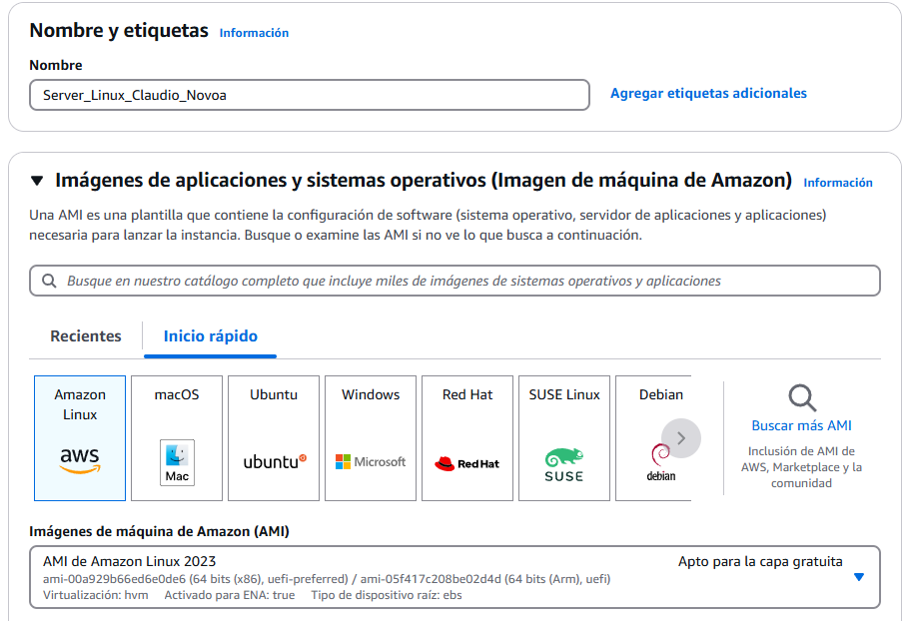

Subdirección de Diseño Instruccional
Subdirección de Evaluación de Resultados de Aprendizaje
₂₀₂₄ 4
∙ Tipo de instancia t3.small


Pegue aquí la evidencia de la configuración solicitada
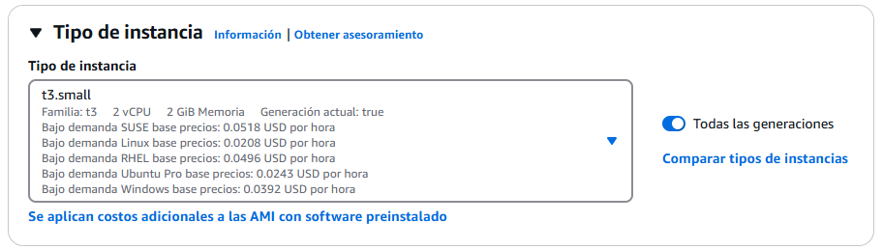

∙ Par de claves: vockey
Pegue aquí la evidencia de la configuración solicitada
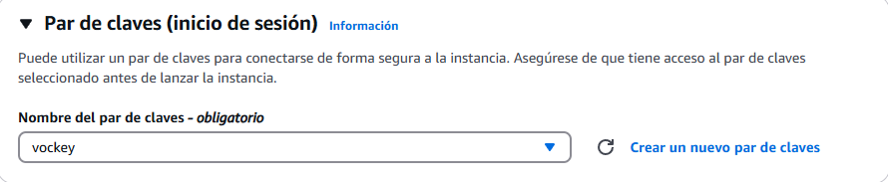

∙ En configuraciones de red, deberá permitir los protocolos http y https
Pegue aquí la evidencia de la configuración solicitada
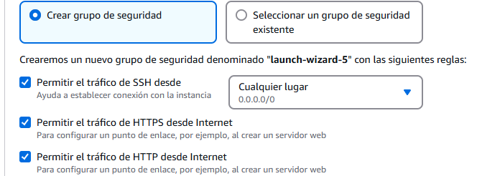

∙ Almacenamiento será de 20 GB
Pegue aquí la evidencia de la configuración solicitada

Subdirección de Diseño Instruccional
Subdirección de Evaluación de Resultados de Aprendizaje
₂₀₂₄ 5

∙ Evidencie la creación de la instancia. En el panel de instancias de AWS.
Pegue aquí la evidencia de la configuración solicitada
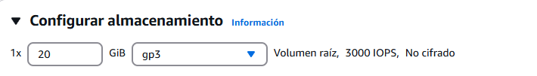

∙ Posteriormente, deberá establecer conexión con el servidor y obtener la evidencia.
Pegue aquí la evidencia de la configuración solicitada
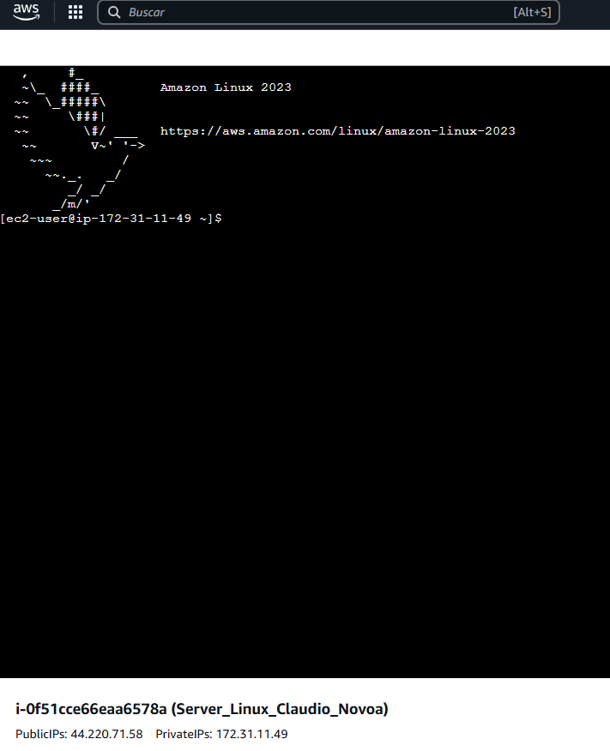

3.- Nombre Instancia: Server_Windows_Nombre_Apellido

∙ AMI a utilizar: Windows Server 2022
Pegue aquí la evidencia de la configuración solicitada
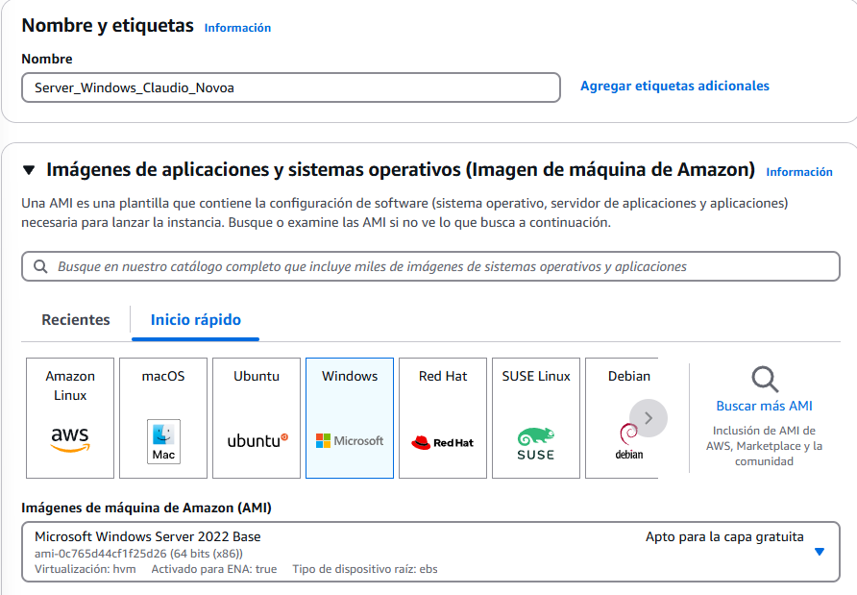

∙ Tipo de instancia t2.medium
Pegue aquí la evidencia de la configuración solicitada
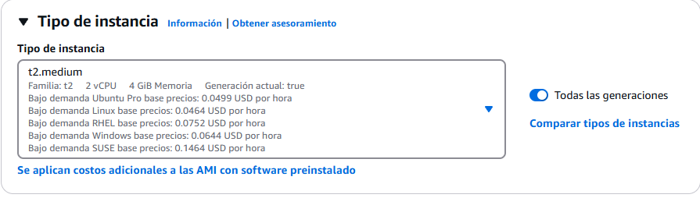

Subdirección de Diseño Instruccional
Subdirección de Evaluación de Resultados de Aprendizaje
₂₀₂₄ 6
∙ Par de claves: Deberá ser creada por usted


Pegue aquí la evidencia de la configuración solicitada
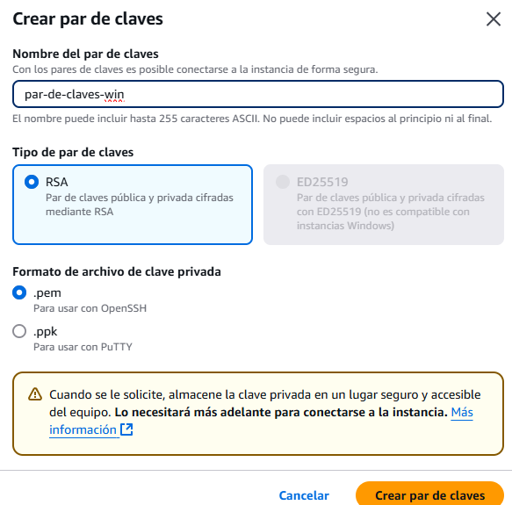

∙ En configuraciones de red: Mantenga por defecto
Pegue aquí la evidencia de la configuración solicitada
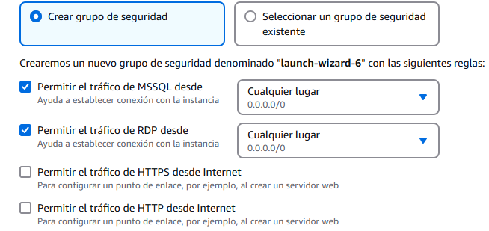

∙ Almacenamiento será el que aparezca como predeterminado
Pegue aquí la evidencia de la configuración solicitada
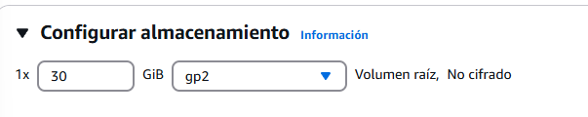

∙ Evidencie la creación de la instancia. En el panel de instancias de AWS.
Pegue aquí la evidencia de la configuración solicitada
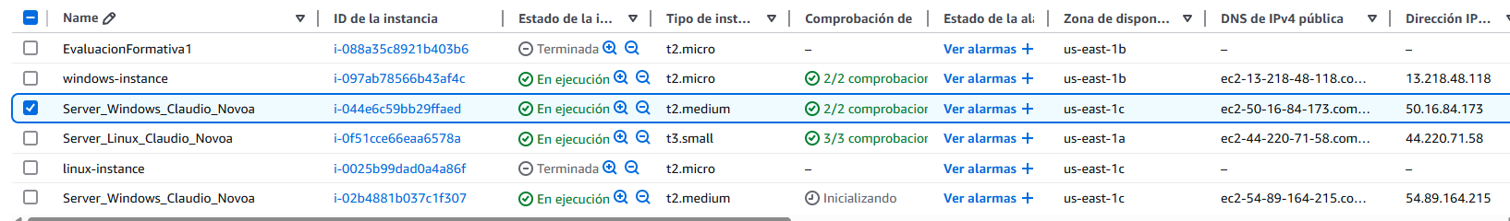

Subdirección de Diseño Instruccional
Subdirección de Evaluación de Resultados de Aprendizaje
₂₀₂₄ 7

∙ Posteriormente, deberá establecer conexión con el servidor mediante el cliente RDP entregado por la consola, luego obtener la evidencia respectiva.
Pegue aquí la evidencia de la configuración solicitada
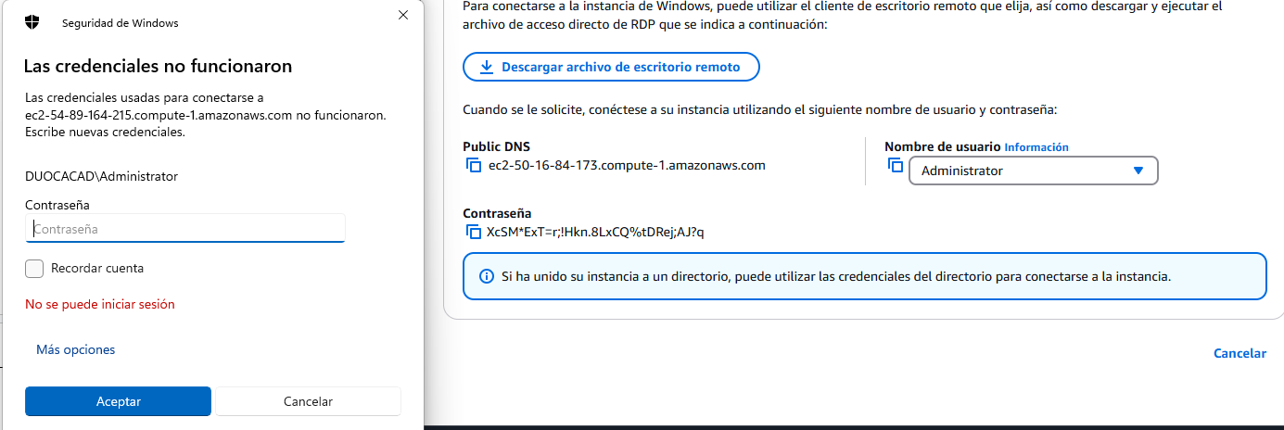

▪ Aspectos Formales

o El producto a entregar después de la ejecución práctica debe:
- Respetar las instrucciones y evidencias solicitadas.
- Mantener el orden cronológico de la solicitud.
- Debe ser subido al espacio asignado por el/la docente en formato PDF.
- El título del documento debe tener su nombre, apellido y sección, ejemplo: Juan_Pérez_001D.pdf
- Los trabajos entregados fuera del plazo serán calificados con nota 1.0
▪ Consideraciones:
La documentación trabajada en esta evaluación debe ser mejorada y ajustada según la retroalimentación docente, ya que será parte de la Evaluación Final Transversal de la asignatura.

Subdirección de Diseño Instruccional
Subdirección de Evaluación de Resultados de Aprendizaje
₂₀₂₄ 8
1. Pauta de Evaluación Tipo de Pauta: Rúbrica


Categoría % logro Descripción niveles de logro
Muy buen desempeño | 100% | Demuestra un desempeño destacado, evidenciando el logro de todos los aspectos evaluados en el indicador.
Buen desempeño | 80% | Demuestra un alto desempeño del indicador, presentando pequeñas omisiones, dificultades y/o errores.
Desempeño aceptable | 60% | Demuestra un desempeño competente, evidenciando el logro de los elementos básicos del indicador, pero con omisiones, dificultades o errores.
Desempeño incipiente | 30% | Presenta importantes omisiones, dificultades o errores en el desempeño, que no permiten evidenciar los elementos básicos del logro del indicador, por lo que no puede ser considerado competente.
Desempeño no logrado | 0% | Presenta ausencia o incorrecto desempeño.

Indicador de  Evaluación | Categorías de Respuesta |  |  |  |  | Ponderación Indicador de Evaluación
 | Muy buen  desempeño  100% | Buen desempeño  80% | Desempeño aceptable 60% | Desempeño  incipiente  30% | Desempeño no  logrado  0%
IE1.1.1. Identifica elementos  fundamentales como | Identifica  correctamente todos los elementos en la | Identifica todos los elementos en la configuración del | Identifica más del 50% de los elementos en la configuración | Identifica menos del 50% de los elementos de manera correcta | No realiza el presupuesto ni la configuración de las | 15%

Subdirección de Diseño Instruccional
Subdirección de Evaluación de Resultados de Aprendizaje
₂₀₂₄ 9

Procesadores,  Memoria RAM, Disco, Redes y Sistemas Operativos para realizar tareas de cómputo según las necesidades del servicio que prestará. | configuración del desarrollo del presupuesto a través de la calculadora de AWS como en la configuración de las instancias,  demostrando un conocimiento en el uso de los servicios de AWS. | desarrollo del presupuesto a través de la calculadora de AWS, pero no en la configuración de las instancias,  demostrando un conocimiento parcial en el uso de los servicios de AWS | del desarrollo del presupuesto a través de la calculadora de AWS, pero no en la configuración de las instancias,  demostrando un conocimiento parcial en el uso de los servicios de AWS | en la configuración del desarrollo del presupuesto a través de la calculadora de AWS, además no identifica la configuración de las instancias,  demostrando un conocimiento  superficial en el uso de los servicios de AWS. | instancias,  demostrando un nulo conocimiento de los servicios de AWS
IE1.2.1. Describe elementos de infraestructura de tecnología de la información,  considerando sus componentes básicos (servidores, redes y almacenamiento) y función en un entorno informático. | Describe mediante imágenes y texto la correcta  configuración de las instancias solicitadas, demostrando  conocimiento en servidores, redes y almacenamiento | Describe mediante imágenes y texto la correcta  configuración de las instancias solicitadas, demostrando  conocimiento en 2 de los 3 componentes solicitados  (servidores, redes o almacenamiento). | Describe mediante imágenes y texto la correcta  configuración de las instancias solicitadas, demostrando  conocimiento SOLO en 1 de los 3 componentes  solicitados  (servidores, redes o almacenamiento) | ----- | No configura las instancias solicitadas, no demostrando el desconocimiento en la utilización de los servicios de AWS | 15%
IE1.4.1. Implementa instancia AWS Linux, según los requerimientos  planteados. | Implementa  correctamente la instancia AWS Linux, a partir de todos los requerimientos:  1. AMI  2. Tipo de instancia. 3. Configuración de red  4. Almacenamiento. | Implementa  correctamente la instancia AWS Linux, a partir SOLO DE 3 de los requerimientos solicitados:  1. AMI  2. Tipo de instancia. 3. Configuración de red  4. Almacenamiento. | Implementa  correctamente la instancia AWS Linux, a partir SOLO DE 2 de los requerimientos solicitados:  1. AMI  2. Tipo de instancia. 3. Configuración de red  4. Almacenamiento. | Implementa la instancia AWS Linux, según SOLO 1 de los requerimientos  solicitados:  1. AMI  2. Tipo de instancia. 3. Configuración de red  4. Almacenamiento. | No Realiza la implementación una instancia en AWS Linux, según los componentes  requeridos por la organización. | 20%

Subdirección de Diseño Instruccional
Subdirección de Evaluación de Resultados de Aprendizaje
₂₀₂₄ 10

IE1.4.2. Configura la instancia AWS Linux, evidenciando la conexión y acceso al recurso. | Configura  correctamente el par de claves, asegurando que la clave pública esté asociada a la instancia y la clave privada se utilice para la conexión, estableciendo una conexión SSH exitosa sin errores de autenticación,  pudiendo acceder sin problemas a la instancia de AWS Linux. | Configura  correctamente el par de claves, asegurando que la clave pública esté asociada a la instancia y la clave privada se utilice para la conexión, pero experimenta un pequeño retraso o error menor en la conexión que requiere de ayuda para solucionarlo. | Configura  correctamente el par de claves, asegurando que la clave pública esté asociada a la instancia y la clave privada se utilice para la conexión, pero no descarga el par de claves creado para la instancia, por lo cual no puede conectarse. | Configura con errores en el par de claves SSH, o la conexión SSH, por ello no se puede establecer debido a errores de autenticación graves, como claves mal asociadas o configuraciones  incorrectas en la instancia. | No crea la instancia por lo que no puede mostrar conexión. | 15%
IE1.4.3. Implementa instancia Windows Server, según los requerimientos  planteados.  Evidenciando la conexión y acceso al recurso. | Implementa  correctamente la instancia Windows Server a partir de todos los requerimientos:  1. AMI  2. Tipo de instancia. 3. Configuración de red  4. Almacenamiento. | Implementa  correctamente la instancia de Windows Server, a partir SOLO DE 3 de los requerimientos  solicitados:  1. AMI  2. Tipo de instancia. 3. Configuración de red  4. Almacenamiento. | Implementa  correctamente la instancia Windows Server, a partir SOLO DE 2 de los requerimientos  solicitados:  1. AMI  2. Tipo de instancia. 3. Configuración de red  4. Almacenamiento. | Implementa  correctamente la instancia Windows Server, según SOLO 1 de los requerimientos solicitados:  1. AMI  2. Tipo de instancia. 3. Configuración de red  4. Almacenamiento. | No Realiza la implementación de una instancia Windows Server, según los componentes  requeridos por la organización. | 20%
IE1.4.4 Configura la instancia Windows Server evidenciando la conexión y acceso al recurso. | Configura  correctamente el par de claves, asegurando que la clave pública esté asociada a la instancia y la clave privada se utilice para la conexión, estableciendo una conexión RDP exitosa | Configura  correctamente el par de claves, asegurando que la clave pública esté asociada a la instancia y la clave privada se utilice para la conexión, pero experimenta un pequeño retraso o | Configura  correctamente el par de claves, asegurando que la clave pública esté asociada a la instancia y la clave privada se utilice para la conexión, pero no descarga el par de claves creado para la | Configura con errores en el par de claves RDP, o la conexión RDP, por ello no se puede establecer debido a errores de autenticación graves, como claves mal asociadas o configuraciones | No crea la instancia por lo que no puede mostrar conexión. | 15%

Subdirección de Diseño Instruccional
Subdirección de Evaluación de Resultados de Aprendizaje
₂₀₂₄ 11

 | sin errores de autenticación,  pudiendo acceder sin problemas a la instancia de Windows Server | error menor en la conexión que requiere de ayuda para solucionarlo. | instancia, por lo cual no puede conectarse. | incorrectas en la instancia.
Total |  |  |  |  |  | 100%

Subdirección de Diseño Instruccional
Subdirección de Evaluación de Resultados de Aprendizaje
₂₀₂₄ 12

